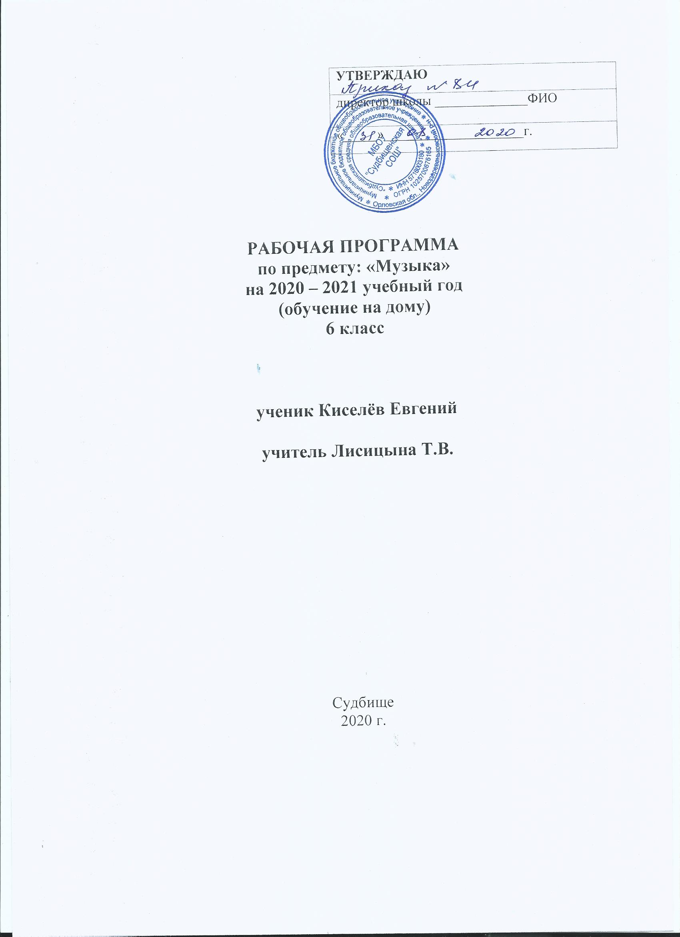

ПОЯСНИТЕЛЬНАЯ ЗАПИСКА.

Рабочая программа учебного предмета «Музыка» составлена на основе:
- адаптированной основной общеобразовательной программы (АООП) образования обучающихся с умственной отсталостью (интеллектуальными нарушениями) 2 вариант;
- Федерального государственного образовательного (ФГОС) − стандарта образования обучающихся с умственной отсталостью (интеллектуальными нарушениями), утвержденного приказом Министерства образования и науки РФ №1599 от 19.12.2014 г.

Настоящая программа составлена для учащегося 6 класса, обучающегося индивидуально на дому, поэтому несколько отличается от основной программы и рассчитана всего на 0.5 часа в неделю, 17 часов в год.

Содержание учебного предмета музыка.

Пение:

Формирование легкого, певучего звучания голосов учащихся.

Отработка четкого , ясного произношения текстов песен. Контроль за тем, чтобы широкие скачки в мелодии не нарушали вокальную мелодическую линию и ровность звучания.

Углубление навыков кантиленного пения: ровность, напевность звучания, протяженное и округлое пение гласных, спокойное, но вместе с тем относительно быстрое произнесение согласных, длительность фраз, исполняемых на одном дыхании.

В произведениях маршевого характера наряду с требованиями четкости, решительности, добиваться напевности и мягкости звучания.

В случаях дикционной трудности необходимо проведение специальной работы, включая анализ слов и использование выразительного чтения текста в ритме музыки.

Развитие умения выразительного пения , передавая разнообразный характер содержания \ бодрый, веселый, ласковый, напевный и др. \.

Повторение песен, изученных в 5 классе.

Слушание музыки:

Музыка и изобразительное искусство. Картины природы в музыке и в живописи. Способность музыки изображать слышимую реальность и пространственные отношения. Программная музыка, имеющая в основе изобразительное искусство.

Музыка и театр. киноискусство и анимация. Музыка как эмоциональный подтекст происходящего на сцене и на экране, ее самостоятельное значение. Роль музыки в раскрытии содержания спектакля, фильма, в изображении образов героев, в характеристике событий и явлений.

Сопоставление характера настроения прослушанных произведений.

Выводы учащихся о музыкальных образах этих произведений.

Особенности творчества композиторов: Моцарта, Бетховена, Грига.

Развитие умения саморегуляции различных эмоциональных расстройств с помощью специально подобранного материала.

Формирование представлений о составе и звучании симфонического оркестра. Знакомство с инструментами симфонического оркестра \ гобой, кларнет, фагот\, духовыми медными \ туба, тромбон, валторна \, ударными \ литавры, треугольник, тарелки, бубен, ксилофон, кастаньеты \, струнными инструментами. Повторное прослушивание произведений из программы 5 класса.

Музыкальная грамота:

Формирование представлений о средствах музыкальной выразительности, используемых композиторами: лад \ мажор, минор \, динамические оттенки \ громко, тихо, умеренно громко, умеренно тихо, усиливая, затихая \, регистр \ высокий, средний, низкий \.

Элементарные сведения о музыкальных профессиях, специальностях: композитор, дирижер, музыкант, пианист, скрипач, гитарист, трубач, солист, артист, певец и др.

Предметные результаты:
Учащиеся должны знать и понимать:

- несколько песен и самостоятельно исполнять их;
- музыкальные профессии, специальности;
- инструменты симфонического оркестра и их звучание: духовые деревянные (гобой, кларнет, фагот), духовые медные (туба, тромбон, валторна),ударные (литавры, треугольник, тарелки, бубен, ксилофон, кастаньеты), струнные инструменты.
- правила поведения при занятиях любыми видами музыкальной деятельности.
Учащиеся должны уметь:
- эмоционально воспринимать и характеризовать музыкальные произведения;
- распознавать на слух и воспроизводить знакомые мелодии, песни;
- различать на слух звучания отдельных инструментов;
- устанавливать взаимосвязь между другими видами искусства;
- использовать приобретенные знания в повседневной жизни и практической деятельности для певческого и инструментального музицирования дома, в кругу друзей, и сверстников, на внеклассных и внешкольных мероприятиях, школьных праздниках;
- размышлять о музыке, выражать свое отношение к ней;
-определять свое отношение к музыкальным явлениям.
- самостоятельно начинать пение после вступления;
- осмысленно и эмоционально исполнять песни ровным свободным звуком на всем диапазоне;
- контролировать слухом пение окружающих;
- применять полученные навыки при художественном исполнении музыкальных произведений.
- самостоятельно заниматься музыкальной деятельностью;
- сдерживать эмоционально-поведенческие отклонения на занятиях музыкой и во время концертных выступлений;
- инсценировать песни.

КАЛЕНДАРНО-ТЕМАТИЧЕСКОЕ ПЛАНИРОВАНИЕ

«Музыка»

№ урока | Тема урока | Количество часов | Дата проведения | Факт
1. | Закрепление певческих навыков и умений, на материале, пройденном в 5 классе | 2
2. | Музыка и изобразительное искусство. | 1
3. | Музыка и изобразительное искусство(продолжение предыдущей темы) | 1
4. | Картины природы в музыке и живописи. | 1
5. | Картины природы в музыке и живописи(продолжение предыдущей темы) | 1
6. | Способность музыки изображать слышимую реальность. | 1
7. | Можем ли мы увидеть музыку.  Особенности творчества Бетховена | 1
8. | Картины нарисованные музыкой.  Особенности творчества Грига. | 1
9. | Обобщающий урок «Музыка в изобразительном искусстве» | 1
10. | Формирование лёгкого певучего звучания голоса.  Композитор, дирижер, | 1
11. | Отработка четкого, ясного произношения текстов песен.  Трубач, солист. | 1
12. | «Средства музыкальной выразительности» | 1
13. | Динамические оттенки  Музыкант, пианист | 1
14. | Музыкальные регистры.  Скрипач, гитарист. | 1
15. | Песни к Новому году. Артист, певец. | 1
16. | Итоговый урок: «Средства музыкальной выразительности» | 1
 | ИТОГО: | 17

